自2014年8月21日起至9月30日止，華夏會員搭乘台北往返法蘭克福班機可以較優惠的哩程升等商務艙，相關資訊請參閱。

a. 活動期間：自2014年8月11日至2014年9月30日止
b. 指定搭機日期：自2014年8月21日至2014年9月30日止(以搭機日為準)
c. 適用航段：台北往返法蘭克福之間
d. 適用加贈哩程之訂位艙等：F/J/C/D/Y/B/M/K/V/T/R/Q/H/N(L/X/G/S不適用)
e. 獎項兌換標準(單程)：
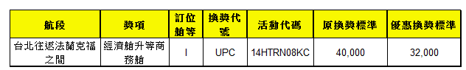
f. 使用座艙升等注意事項：
- 於DFP系統內產生促銷升等獎項，請選擇座艙升等代碼(UPC)及Event No(14HTRN08KC)，系統即會顯示優惠哩程數。
- 如會員已訂妥正常標準(轉讓升等或自有哩程升等)兌換之促銷期間升等獎項，本公司將於會員搭機後調整為促銷哩程標準，但哩程歸還僅限該獎項在搭機當日仍屬有效之哩程。
- 轉讓升等獎項改用促銷標準產生之哩程差額將退回原哩程持有人。但哩程歸還僅限該獎項在搭機當日仍屬有效之哩程。

